Р Е П У Б Л И К А С Р П С К А  УНИВЕРЗИТЕТ У ИСТОЧНОМ САРАЈЕВУ  ТЕХНОЛОШКИ ФАКУЛТЕТ  ЗВОРНИК  /: (056) 260-190; :261-072; 263-353 | 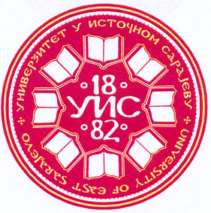 | R E P U B L I C OF S R P S K A  UNIVERSITY OF EAST SARAJEVO  FACULTY OF TECHNOLOGY  ZVORNIK  /: (387 56) 260-190; : 261-072; 263-353  E-mail: sekretar@tfzv.org
Број: 794/2016.МГ/СВ.
Датум: 05.05.2016.год.

На основу члана 18. Правилника о стицању научног степена доктор наука на Технолошком факултету у Зворнику бр. 452/12, даје се слиједеће

О Б А В Ј Е Ш Т Е Њ Е

Обавјештавају се сви заинтерeсовани да се у библиотеци Технолошког факултета Зворник, Универзитета у Источном Сарајеву налазе докторска дисертација и Извјештај комисије бр.793/2016 о оцјени урађене докторске дисертације кандидата мр Александра Дошића, дипл. инж. технологије под називом: „Примјена неорганских имоблизационих агенаса у ремедијацији отпадног муља“, који је сачинила Комисија у саставу:
1.Др Божо Далмација, ред. проф., ментор,
изборни предмет:„Хемија, Хемијска технологија и заштита околине“,
Природно-математички факултет Нови Сад.
2. Др Миладин Глигорић, ред. проф., коментор,
ужа научна област: „Неорганска и нуклеарна хемија“,
Технолошки факултет Зворник.
3. Др Часлав Лачњевац, ред. проф., члан,
Ужа научна област: Општа и неорганска хемија,
Пољопривредни факултет Земун.

Увид у докторску дисертацију и Извјештај комисије доступан је јавности у року од 30 дана од дана стављања истих у библиотеку факултета и објављивања на Web страницу Универзитета у Источном Сарајеву и Web страницу факултета, сваким радним даном у времену од 7 до 15 часова.

Све евентуалне примједбе на дисертацију и извјештај предају се секретаријату факултета у писаној форми кроз протокол факултета.

Д Е К А Н

Проф. др Миладин Глигорић

